VINS ROUGES
Bouteilles (75 Cl)

Domaine AF-GROS

Moulin à Vent 2017 |  |  | 22 €
Bourgogne Hautes Côtes de Nuits 2011 |  |  | 22 €
Bourgogne Hautes Côtes de Nuits 2012 |  |  | 22 €
Savigny 1er Cru Le Clos des Guettes 2011 |  |  | 37,50 €
Savigny 1er Cru Le Clos des Guettes 2012 |  |  | 38 €
Savigny 1er Cru Le Clos des Guettes 2013 |  |  | 38 €
Savigny 1er Cru Le Clos des Guettes 2014 |  |  | 39 €
Vosne Romanée aux Réas 2013 |  |  | 50 €
Vosne Romanée aux Réas 2014 |  |  | 50 €
Vosne Romanée aux Réas 2016 |  |  | 55 €
Pommard 1er cru les arvelets 2011 |  |  | 59 €
Pommard 1er cru les arvelets 2012 |  |  | 60 €
Pommard 1er cru les arvelets 2013 |  |  | 60 €
Pommard 1er cru les Pezerolles 2011 |  |  | 59 €
Pommard 1er cru les Pezerolles 2013 |  |  | 60 €
Pommard 1er cru les Pezerolles 2014 |  |  | 60 €
Pommard 1er cru les Chanlins 2011 |  |  | 59 €
Pommard 1er cru les Chanlins 2013 |  |  | 60 €
Pommard 1er cru les Chanlins 2014 |  |  | 60 €
Echezeaux Grand Cru 2014 |  |  | 192 €
Echezeaux Grand Cru 2015 |  |  | €
Richebourg Grand Cru 2013 |  |  | 418 €
Richebourg Grand Cru 2014 |  |  | 434 €
Richebourg Grand Cru 2015 |  |  | 450 €
 | François PARENT
 | Bourgogne Pinot Noir 2010 | 15 €
 | Bourgogne Pinot Noir 2011 | 18 €
 | Bourgogne hautes Côtes de Nuits 2015 | 22 €
 | Beaune 1er cru les Boucherottes 2011 | 41 €
 | Beaune 1er cru les Sizies 2013 | 41 €
 | Morey St Denis 2014 | 44 €
 | Morey St Denis 2016 | 46 €
 | Gevrey Chambertin 2014 | 48 €
 | Gevrey Chambertin 2015 | 52 €
 | Volnay 1er cru les Fremiets 2006 | 53 €
 | Volnay 1er cru les Brouillards 2013 | 53 €
 | Pommard 1er cru les arvelets 2006 | 59 €
 | Pommard 1er cru les Epenots 2008 | 95 €
 | Pommard 1er cru les Epenots 2010 | 95 €
 | Pommard 1er cru les Epenots 2011 | 95 €
 | Pommard 1er cru les Rugiens 2006 | 85 €
 | Clos Vougeot Grand Cru 2014 | 145 €
 | Echezeaux Grand Cru 2014 | 190 €
VINS BLANCS
Bouteilles (75 Cl)
Domaine AF GROS

Beaune 1er cru les Montrevenots 2015 |  |  | 58 €
Beaune 1er cru les Montrevenots 2017 |  |  | 58 €
François PARENT

Chassagne Montrachet 1er cru morgeot 2012 |  |  | 79 €
Chassagne Montrachet 1er cru morgeot 2013 |  |  | 79 €
Chassagne Montrachet 1er cru morgeot 2014 |  |  | 79 €
Corton Charlemagne 2012 |  |  | 135 €
Corton Charlemagne 2013 |  |  | 135 €
Corton Charlemagne 2014 |  |  | 135 €
Corton Charlemagne 2015 |  |  | 150 €
Domaine Vincent Latour

Meursault 2015 |  |  | 39 €
VINS ROSES
Bouteilles (75 Cl)

Château Minuty Cuvée OR 2017 Cotes de Provence |  |  | 35 €
Château de Pourcieux Rosé 2017 Cotes de Provence |  |  | 18 €
CHAMPAGNE ET CREMANT
Bouteilles (75 Cl)
François PARENT

Crémant Rosé Songe d'une Nuit d'été |  |  | 18 €
TAITTINGER

Cuvée Prestige |  |  | 70 €
Brut Millésime 2012 |  |  | 90 €
Comtes de Champagne Blanc de Blanc 2006 |  |  | 180 €
JEFFERSON’S CLUB
MAISON PARENT-GROS

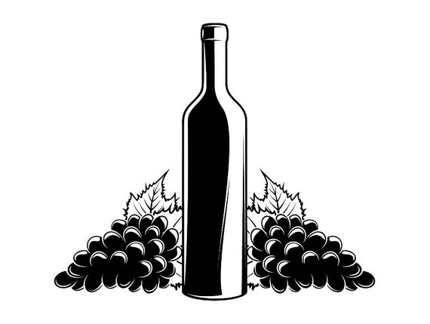

VINS EN BOUTEILLE

